Мемлекеттік қызмет көрсету регламенттерін бекіту туралы
Күшін жойған
Алматы облысы әкімдігінің 2014 жылғы 13 мамырдағы № 163 қаулысы. Алматы облысының Әділет департаментінде 2014 жылы 18 маусымда № 2753 болып тіркелді. Күші жойылды - Алматы облысы әкімдігінің 2015 жылғы 29 қазандағы № 479 қаулысымен
Ескерту. Күші жойылды – Алматы облысы әкімдігінің 29.10.2015 № 479 қаулысымен (алғашқы ресми жарияланған күнінен кейін күнтізбелік он күн өткен соң қолданысқа енгiзiледi).
РҚАО ескертпесі.
Құжаттың мәтінінде түпнұсқаның пунктуациясы мен орфографиясы сақталған.
"Мемлекеттік көрсетілетін қызметтер туралы" 2013 жылғы 15 сәуірдегі Қазақстан Республикасының Заңының 16-бабының 1-тармағына, "Геология және су ресурстарын пайдалану саласындағы мемлекеттік қызметтер стандарттарын бекіту туралы" 2014 жылғы 26 ақпандағы № 153 Қазақстан Республикасының Үкіметінің қаулысына және "Көмірсутек шикізатын қоспағанда, жер қойнауын пайдалану саласындағы мемлекеттік көрсетілетін қызметтер стандарттарын бекіту туралы" 2014 жылғы 26 ақпандағы № 154 Қазақстан Республикасының Үкіметінің қаулысына сәйкес, Алматы облысының әкiмдiгi ҚАУЛЫ ЕТЕДI:
1. Қоса ұсынылған:
1) "Барлауға немесе өндіруге байланысты емес жерасты құрылыстарын салуға және (немесе) пайдалануға келісімшарттар жасасу" мемлекеттік көрсетілетін қызмет регламенті;
2) "Кең таралған пайдалы қазбаларды барлауға, өндіруге келісімшарттар жасасу, оларды тіркеу және сақтау" мемлекеттік көрсетілетін қызмет регламенті;
3) "Жер қойнауы және жер қойнауын пайдалану туралы" Қазақстан Республикасының Заңында көзделген жағдайларда, кең таралған пайдалы қазбаларды барлауды және өндіруді жүргізу, барлауға немесе өндіруге байланысты емес құрылыс және (немесе) жерасты ғимараттары үшін берілген жер қойнауының учаскелеріне арналған сервитуттарды тіркеу" мемлекеттік көрсетілетін қызмет регламенті;
4) "Жер қойнауын пайдалану құқығын беруге, барлауға немесе өндіруге байланысты емес жерасты құрылыстарын салуға және (немесе) пайдалануға арналған келісімшарттарды тіркеу" мемлекеттік көрсетілетін қызмет регламенті;
5) "Кең таралған пайдалы қазбаларды барлауға, өндіруге жер қойнауын пайдалану құқығының кепіл шартын тіркеу" мемлекеттік көрсетілетін қызмет регламенті бекітілсін.
2. Осы қаулының орындалуын бақылау облыс әкімінің орынбасары Серік Мелісұлы Тұрдалиевке жүктелсін.
3. Осы қаулы әділет органдарында мемлекеттік тіркелген күннен бастап күшіне енеді және алғашқы ресми жарияланған күнінен кейін күнтізбелік он күн өткен соң қолданысқа енгiзiледi.
Алматы облысының әкiмi | А. Мұсаханов

Алматы облысы әкiмдiгiнiң
2014 жылғы "13" мамыр
№ 163 қаулысымен бекітілген
"Барлауға немесе өндіруге байланысты емес жерасты құрылыстарын
салуға және (немесе) пайдалануға келісімшарттарды жасау"
мемлекеттiк көрсетілетін қызмет регламенті
1. Жалпы ережелер
1. "Барлауға немесе өндіруге байланысты емес жерасты құрылыстарын салуға және (немесе) пайдалануға келісімшарттарды жасау" мемлекеттік көрсетілетін қызметі (бұдан әрі – Мемлекеттік көрсетілетін қызмет) "Алматы облысының индустриялық-инновациялық даму басқармасы" мемлекеттік мекемесімен (бұдан әрі – Көрсетілетін қызмет беруші) көрсетіледі.
2. Мемлекеттiк көрсетiлетiн қызметтiң нысаны –қағаз түрiнде.
3. Мемлекеттiк көрсетiлетiн қызметтiң нәтижесi – барлауға немесе өндіруге байланысты емес жерасты құрылыстарын салуға және (немесе) пайдалануға келісімшарт (бұдан әрі – Келісімшарт).
4. Мемлекеттік көрсетілетін қызмет Қазақстан Республикасы Үкіметінің 2014 жылғы 26 ақпандағы № 153 қаулысымен бекітілген "Барлауға немесе өндіруге байланысты емес жерасты құрылыстарын салуға және (немесе) пайдалануға келісімшарттарды жасау" мемлекеттік қызмет стандартының негізінде көрсетіледі (бұдан әрі – Стандарт).
5. Мемлекеттік көрсетілетін қызмет жеке және заңды тұлғаларға (бұдан әрі – Көрсетілетін қызметті алушы) тегін көрсетіледі.
2. Мемлекеттік қызмет көрсету процесінде көрсетілетін қызметті
берушінің құрылымдық бөлімшелерінің (қызметкерлерінің) іс-қимыл
тәртібін сипаттау
6. Мемлекеттік қызмет көрсету бойынша рәсімді (іс-қимылды) бастауға көрсетілетін қызметті алушының көрсетілетін қызметті берушіге Стандарттың 9 тармағында көрсетілген құжаттарды ұсынуы негіздеме болып табылады.
7. Мемлекеттік қызмет көрсету процесінің құрамына кіретін әрбір рәсімнің (іс-қимылдың) мазмұны, оны орындаудың ұзақтығы:
1) көрсетілетін қызметті берушінің кеңсесiнiң қызметкерi құжаттарды қабылдайды, тiркеуге алады және құжаттарды басшылыққа бұрыштама қолын қою үшін жiбереді.
Құжаттарды қабылдау және тiркеуге рұқсат етілетін шекті уақыт – 15 (он бес) минут;
2) көрсетілетін қызметті берушінің басшылығы ұсынылған құжаттарды қарастырады және орындау үшiн құрылымдық бөлiмшенi анықтайды;
3) көрсетілетін қызметті берушінің басшылығы бұрыштама қолын қояды және құрылымдық бөлiмшенiң басшысына жiбереді.
Барынша рұқсат етілетін шекті уақыт – 1 (бір) сағат;
4) көрсетілетін қызметті берушінің құрылымдық бөлiмшесiнiң басшысы ұсынылған құжаттарды қарастырады және орындау үшiн жауапты орындаушыны анықтайды.
Барынша рұқсат етілетін шекті уақыт – 1 (бір) сағат;
5) көрсетілетін қызметті берушінің құрылымдық бөлiмшесiнiң жауапты орындаушысы құжаттардың толықтығын тексеріп, нәтижесінде дәлелдi бас тартуды дайындайды немесе келісімшартты рәсiмдейді. Құрылымдық бөлiмшенiң басшысына құжаттарды береді.
Барынша рұқсат етілетін шекті уақыт – 15 (он бес) күнтізбелік күні;
6) көрсетілетін қызметті берушінің құрылымдық бөлiмшесiнiң басшысы құжаттарды қарастырып дәлелдi бас тартуды немесе келісімшартты беруді растайды.
Барынша рұқсат етілетін шекті уақыт – 1 (бір) сағат;
7) көрсетілетін қызметті берушінің басшылығы ұсынылған құжаттарды қарастырады. Қарастыру нәтижесінде дәлелдi бас тарту немесе қол қойылған келісімшартты береді.
Барынша рұқсат етілетін шекті уақыт – 1 (бір) сағат;
8) көрсетілетін қызметті берушінің құрылымдық бөлiмшесiнiң жауапты орындаушысы келісімшартты немесе дәлелдi бас тартуды алу туралы тiркеу журналына жазады және мемлекеттік көрсетілетін қызметті бағалау әдістемесі бойынша карточканы толтырады.
8. Мемлекеттік көрсетілетін қызмет рәсімнің (іс-қимылының) нәтижесі құжаттарды басшылыққа жіберу, құжаттарды құрылымдық бөлімшенің басшысына жіберу, құжаттарды орындау үшін құрылымдық бөлімшенің жауапты орындаушысына жіберу. Құрылымдық бөлімшенің жауапты орындаушысының құжаттардың толықтығын тексеру және келісімшартты рәсімдеу. Көрсетілетін қызметті берушінің басшылығының мемлекеттік көрсетілетін қызмет нәтижесіне қол қоюы және мемлекеттік көрсетілетін қызмет нәтижесін көрсетілетін қызметті алушыға беру болып табылады.
3. Мемлекеттік қызмет көрсету процесінде көрсетілетін қызметті
берушінің құрылымдық бөлімшелерінің (қызметкерлерінің) өзара
іс-қимыл тәртібін сипаттау
9. Мемлекеттік қызмет көрсету процесіне қатысатын көрсетілетін қызметті берушінің құрылымдық бөлімшелерінің (қызметкерлерінің) тізбесі:
1) көрсетілетін қызметті берушінің кеңсесінің қызметкері;
2) көрсетілетін қызметті берушінің басшысы;
3) көрсетілетін қызметті берушінің құрылымдық бөлімшесінің басшысы;
4) көрсетілетін қызметті берушінің құрылымдық бөлімшесінің жауапты орындаушысы.
10. Әрбір рәсімнің (іс-қимылдың) ұзақтығын көрсете отырып, құрылымдық бөлімшелер (қызметкерлер) арасында өзара рәсімнің (іс-қимылдың) реттілігін сипаттау:
1) құжаттарды қабылдау, тіркеу және бұрыштама қолын қою үшін басшылыққа жіберу. 15 (он бес) минуттан аспайды;
2) басшының ұсынылған құжаттарды қарауы, орындау үшін құрылымдық бөлімшені анықтауы және құрылымдық бөлімшенің басшысына құжаттарды беруі. 1 (бір) сағаттан аспайды;
3) құрылымдық бөлімшенің басшысының ұсынылған құжаттарды қарауы және орындау үшін жауапты орындаушыны анықтауы. 1 (бір) сағаттан аспайды;
4) құжаттардың толықтығын тексеру, нәтижесінде дәлелді бас тартуды дайындау немесе келісімшартты рәсімдеу, құрылымдық бөлімшенің басшысына құжаттарды беру. 15 (он бес) күнтізбелік күнінен аспайды;
5) құрылымдық бөлімшенің басшысының құжаттарды қарауы және келісімшартты немесе дәлелді бас тартуды беру туралы растауды ұсыну. 1 (бір) сағаттан аспайды;
6) басшының ұсынылған құжаттарды қарауы. Қарау нәтижесінде дәлелді бас тартуды ұсыну немесе қол қойылған келісімшартты көрсетілетін қызметті алушыға беру. 1 (бір) сағаттан аспайды.
11. Мемлекеттік қызмет көрсетудің бизнес-процестерінің анықтамалығы осы регламенттің 1-қосымшада келтірілген.
"Барлауға немесе өндіруге
байланысты емес жерасты
құрылыстарын салуға және
(немесе) пайдалануға
келісімшарттарды жасасу"
мемлекеттiк қызмет көрсету
регламентiне 1-қосымша
Мемлекеттік қызмет көрсетудің бизнес-процестерінің анықтамалығы

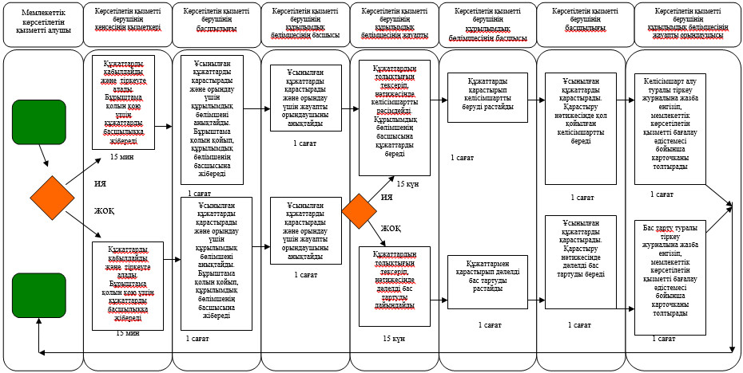

Алматы облысы әкiмдiгiнiң
2014 жылғы "13" мамыр
№ 163 қаулысымен бекітілген
"Кең таралған пайдалы қазбаларды барлауға, өндіруге
келісімшарттарды жасасу, оларды тіркеу және сақтау" мемлекеттiк
көрсетілетін қызмет регламенті
1. Жалпы ережелер
1. "Кең таралған пайдалы қазбаларды барлауға, өндіруге келісімшарттарды жасасу, оларды тіркеу және сақтау" мемлекеттік көрсетілетін қызметі (бұдан әрі – Мемлекеттік көрсетілетін қызмет) "Алматы облысының индустриялық-инновациялық даму басқармасы" мемлекеттік мекемесімен (бұдан әрі – Көрсетілетін қызмет беруші) көрсетіледі.
2. Мемлекеттiк көрсетiлетiн қызметтiң нысаны – қағаз түрiнде.
3. Мемлекеттiк көрсетiлетiн қызметтiң нәтижесi – қол қойылған және тіркелген кең таралған пайдалы қазбаларды барлауға, өндіруге арналған келісімшарт (бұдан әрі – келісімшарт).
4. Мемлекеттік көрсетілетін қызмет Қазақстан Республикасы Үкіметінің 2014 жылғы 26 ақпандағы № 153 қаулысымен бекітілген "Кең таралған пайдалы қазбаларды барлауға, өндіруге келісімшарттарды жасасу, оларды тіркеу және сақтау" мемлекеттік қызмет стандартының негізінде көрсетіледі (бұдан әрі – Стандарт).
5. Мемлекеттік көрсетілетін қызмет жеке және заңды тұлғаларға (бұдан әрі – Көрсетілетін қызметті алушы) тегін көрсетіледі.
2. Мемлекеттік қызмет көрсету процесінде көрсетілетін қызметті
берушінің құрылымдық бөлімшелерінің (қызметкерлерінің) іс-қимыл
тәртібін сипаттау
6. Мемлекеттік қызмет көрсету бойынша рәсімді (іс-қимылды) бастауға көрсетілетін қызметті алушының көрсетілетін қызметті берушіге Стандарттың 9 тармағында көрсетілген құжаттарды ұсынуы негіздеме болып табылады.
7. Мемлекеттік қызмет көрсету процесінің құрамына кіретін әрбір рәсімнің (іс-қимылдың) мазмұны, оны орындаудың ұзақтығы:
1) көрсетілетін қызметті берушінің кеңсесiнiң қызметкерi құжаттарды қабылдайды, тiркеуге алады және құжаттарды басшылыққа бұрыштама қолын қою үшін жiбереді.
Құжаттарды қабылдау және тiркеуге рұқсат етілетін шекті уақыт – 30 (отыз) минут;
2) көрсетілетін қызметті берушінің басшылығы ұсынылған құжаттарды қарастырады және орындау үшiн құрылымдық бөлiмшенi анықтайды;
3) көрсетілетін қызметті берушінің басшылығы бұрыштама қолын қояды және құрылымдық бөлiмшенiң басшысына жiбереді.
Барынша рұқсат етілетін шекті уақыт – 1 (бір) сағат;
4) көрсетілетін қызметті берушінің құрылымдық бөлiмшесiнiң басшысы ұсынылған құжаттарды қарастырады және орындау үшiн жауапты орындаушыны анықтайды.
Барынша рұқсат етілетін шекті уақыт – 1 (бір) сағат;
5) көрсетілетін қызметті берушінің құрылымдық бөлiмшесiнiң жауапты орындаушысы құжаттардың толықтығын тексеріп, нәтижесінде дәлелдi бас тартуды дайындайды немесе келісімшартты рәсiмдейді. Құрылымдық бөлiмшенiң басшысына құжаттарды береді.
Барынша рұқсат етілетін шекті уақыт – 15 (он бес) жұмыс күні;
6) көрсетілетін қызметті берушінің құрылымдық бөлiмшесiнiң басшысы құжаттарды қарастырып дәлелдi бас тартуды немесе келісімшартты беруді растайды.
Барынша рұқсат етілетін шекті уақыт – 1 (бір) сағат;
7) көрсетілетін қызметті берушінің басшылығы ұсынылған құжаттарды қарастырады. Қарастыру нәтижесінде дәлелдi бас тарту немесе қол қойылған келісімшартты береді.
Барынша рұқсат етілетін шекті уақыт – 1 (бір) сағат;
8) көрсетілетін қызметті берушінің құрылымдық бөлiмшесiнiң жауапты орындаушысы келісімшартты немесе дәлелдi бас тартуды алу туралы тiркеу журналына жазады және мемлекеттік көрсетілетін қызметті бағалау әдістемесі бойынша карточканы толтырады.
8. Мемлекеттік көрсетілетін қызмет рәсімнің (іс-қимылының) нәтижесі құжаттарды басшылыққа жіберу, құжаттарды құрылымдық бөлімшенің басшысына жіберу, құжаттарды орындау үшін құрылымдық бөлімшенің жауапты орындаушысына жіберу. Құрылымдық бөлімшенің жауапты орындаушысының құжаттардың толықтығын тексеру және келісімшартты рәсімдеу. Көрсетілетін қызметті берушінің басшылығының мемлекеттік көрсетілетін қызмет нәтижесіне қол қоюы және мемлекеттік көрсетілетін қызмет нәтижесін көрсетілетін қызметті алушыға беру болып табылады.
3. Мемлекеттік қызмет көрсету процесінде көрсетілетін қызметті
берушінің құрылымдық бөлімшелерінің (қызметкерлерінің) өзара
іс-қимыл тәртібін сипаттау
9. Мемлекеттік қызмет көрсету процесіне қатысатын көрсетілетін қызметті берушінің құрылымдық бөлімшелерінің (қызметкерлерінің) тізбесі:
1) көрсетілетін қызметті берушінің кеңсесінің қызметкері;
2) көрсетілетін қызметті берушінің басшысы;
3) көрсетілетін қызметті берушінің құрылымдық бөлімшесінің басшысы;
4) көрсетілетін қызметті берушінің құрылымдық бөлімшесінің жауапты орындаушысы.
10. Әрбір рәсімнің (іс-қимылдың) ұзақтығын көрсете отырып, құрылымдық бөлімшелер (қызметкерлер) арасында өзара рәсімнің (іс-қимылдың) реттілігін сипаттау:
1) құжаттарды қабылдау, тіркеу және бұрыштама қолын қою үшін басшылыққа жіберу. 30 (отыз) минуттан аспайды;
2) басшының ұсынылған құжаттарды қарауы, орындау үшін құрылымдық бөлімшені анықтауы және құрылымдық бөлімшенің басшысына құжаттарды беруі. 1 (бір) сағаттан аспайды;
3) құрылымдық бөлімшенің басшысының ұсынылған құжаттарды қарауы және орындау үшін жауапты орындаушыны анықтауы. 1 (бір) сағаттан аспайды;
4) құжаттардың толықтығын тексеру, нәтижесінде дәлелді бас тартуды дайындау немесе келісімшартты рәсімдеу, құрылымдық бөлімшенің басшысына құжаттарды беру. 15 (он бес) жұмыс күнінен аспайды;
5) құрылымдық бөлімшенің басшысының құжаттарды қарауы және келісімшартты немесе дәлелді бас тартуды беру туралы растауды ұсыну. 1 (бір) сағаттан аспайды;
6) басшының ұсынылған құжаттарды қарауы. Қарау нәтижесінде дәлелді бас тартуды ұсыну немесе қол қойылған келісімшартты көрсетілетін қызметті алушыға беру. 1 (бір) сағаттан аспайды.
11. Мемлекеттік қызмет көрсетудің бизнес-процестерінің анықтамалығы осы регламенттің 1-қосымшада келтірілген.
"Кең таралған пайдалы
қазбаларды барлауға,"
өндіруге келісімшарттарды
жасасу, тіркеу және сақтау"
мемлекеттiк қызмет көрсету
регламентiне 1-қосымша
Мемлекеттік қызмет көрсетудің бизнес-процестерінің анықтамалығы

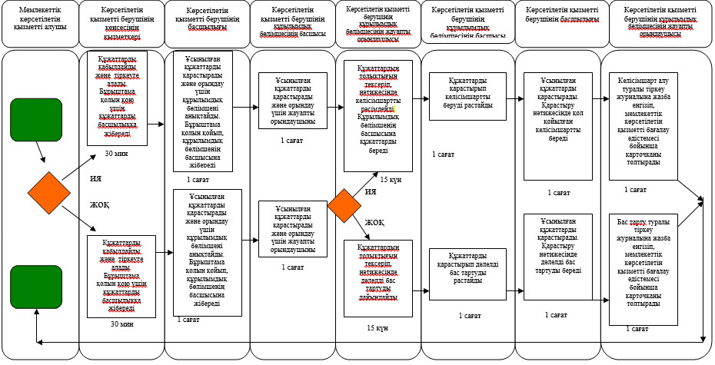

Алматы облысы әкiмдiгiнiң
2014 жылғы "13" мамыр
№ 163 қаулысымен бекітілген
"Жер қойнауы және жер қойнауын пайдалану туралы" Қазақстан
Республикасының Заңында көзделген жағдайларда, кең таралған
пайдалы қазбаларды барлауды және өндіруді жүргізу, барлауға
немесе өндіруге байланысты емес құрылыс және (немесе) жерасты
ғимараттары үшін берілген жер қойнауының учаскелеріне арналған
сервитуттарды тіркеу" мемлекеттiк көрсетілетін қызмет
регламентi
1. Жалпы ережелер
1. "Жер қойнауы және жер қойнауын пайдалану туралы" Қазақстан Республикасының Заңында көзделген жағдайларда, кең таралған пайдалы қазбаларды барлауды және өндіруді жүргізу, барлауға немесе өндіруге байланысты емес құрылыс және (немесе) жерасты ғимараттары үшін берілген жер қойнауының учаскелеріне арналған сервитуттарды тіркеу" мемлекеттік көрсетілетін қызметі (бұдан әрі – Мемлекеттік көрсетілетін қызмет) "Алматы облысының индустриялық-инновациялық даму басқармасы" мемлекеттік мекемесімен (бұдан әрі – Көрсетілетін қызмет беруші) көрсетіледі.
2. Мемлекеттiк көрсетiлетiн қызметтiң нысаны – қағаз түрiнде.
3. Мемлекеттiк көрсетiлетiн қызметтiң нәтижесi – "Жер қойнауы және жер қойнауын пайдалану туралы" Қазақстан Республикасының Заңында көзделген жағдайларда, кең таралған пайдалы қазбаларды барлауды және өндіруді жүргізу, барлауға немесе өндіруге байланысты емес құрылыс және (немесе) жерасты ғимараттары үшін берілген жер қойнауының учаскелеріне арналған сервитуттарды тіркеу туралы хабарлама-хат (бұдан әрі – Хабарлама-хат).
4. Мемлекеттік көрсетілетін қызмет Қазақстан Республикасы Үкіметінің 2014 жылғы 26 ақпандағы № 153 қаулысымен бекітілген "Жер қойнауы және жер қойнауын пайдалану туралы" Қазақстан Республикасының Заңында көзделген жағдайларда, кең таралған пайдалы қазбаларды барлауды және өндіруді жүргізу, барлауға немесе өндіруге байланысты емес құрылыс және (немесе) жерасты ғимараттары үшін берілген жер қойнауының учаскелеріне арналған сервитуттарды тіркеу" мемлекеттік көрсетілетін қызмет стандартының негізінде көрсетіледі (бұдан әрі – Стандарт).
5. Мемлекеттік көрсетілетін қызмет жеке және заңды тұлғаларға (бұдан әрі – Көрсетілетін қызметті алушы) ақылы негізде Стандарттың 7 тармағына сәйкес көрсетіледі.
2. Мемлекеттік қызмет көрсету процесінде көрсетілетін қызметті
берушінің құрылымдық бөлімшелерінің (қызметкерлерінің) іс-қимыл
тәртібін сипаттау
6. Мемлекеттік қызмет көрсету бойынша рәсімді (іс-қимылды) бастауға көрсетілетін қызметті алушының көрсетілетін қызметті берушіге Стандарттың 9 тармағында көрсетілген құжаттарды ұсынуы негіздеме болып табылады.
7. Мемлекеттік қызмет көрсету процесінің құрамына кіретін әрбір рәсімнің (іс-қимылдың) мазмұны, оны орындаудың ұзақтығы:
1) көрсетілетін қызметті берушінің кеңсесiнiң қызметкерi құжаттарды қабылдайды, тiркеуге алады және құжаттарды басшылыққа бұрыштама қолын қою үшін жiбереді.
Құжаттарды қабылдау және тiркеуге рұқсат етілетін шекті уақыт – 30 (отыз) минут;
2) көрсетілетін қызметті берушінің басшылығы ұсынылған құжаттарды қарастырады және орындау үшiн құрылымдық бөлiмшенi анықтайды;
3) көрсетілетін қызметті берушінің басшылығы бұрыштама қолын қояды және құрылымдық бөлiмшенiң басшысына жiбереді.
Барынша рұқсат етілетін шекті уақыт – 1 (бір) сағат;
4) көрсетілетін қызметті берушінің құрылымдық бөлiмшесiнiң басшысы ұсынылған құжаттарды қарастырады және орындау үшiн жауапты орындаушыны анықтайды.
Барынша рұқсат етілетін шекті уақыт – 1 (бір) сағат;
5) көрсетілетін қызметті берушінің құрылымдық бөлiмшесiнiң жауапты орындаушысы құжаттардың толықтығын тексеріп, нәтижесінде дәлелдi бас тартуды дайындайды немесе хабарлама-хатты рәсiмдейді. Құрылымдық бөлiмшенiң басшысына құжаттарды береді.
Барынша рұқсат етілетін шекті уақыт – 15 (он бес) күнтізбелік күні;
6) көрсетілетін қызметті берушінің құрылымдық бөлiмшесiнiң басшысы құжаттарды қарастырып дәлелдi бас тартуды немесе хабарлама-хатты беруді растайды.
Барынша рұқсат етілетін шекті уақыт – 1 (бір) сағат;
7) көрсетілетін қызметті берушінің басшылығы ұсынылған құжаттарды қарастырады. Қарастыру нәтижесінде дәлелдi бас тарту немесе қол қойылған хабарлама-хатты береді.
Барынша рұқсат етілетін шекті уақыт – 1 (бір) сағат;
8) көрсетілетін қызметті берушінің құрылымдық бөлiмшесiнiң жауапты орындаушысы хабарлама-хатты немесе дәлелдi бас тартуды алу туралы тiркеу журналына жазады және мемлекеттік көрсетілетін қызметті бағалау әдістемесі бойынша карточканы толтырады.
8. Мемлекеттік көрсетілетін қызмет рәсімнің (іс-қимылының) нәтижесі құжаттарды басшылыққа жіберу, құжаттарды құрылымдық бөлімшенің басшысына жіберу, құжаттарды орындау үшін құрылымдық бөлімшенің жауапты орындаушысына жіберу. Құрылымдық бөлімшенің жауапты орындаушысының құжаттардың толықтығын тексеру және хабарлама-хатты рәсімдеу. Көрсетілетін қызметті берушінің басшылығының мемлекеттік көрсетілетін қызмет нәтижесіне қол қоюы және мемлекеттік көрсетілетін қызмет нәтижесін көрсетілетін қызметті алушыға беру болып табылады.
3. Мемлекеттік қызмет көрсету процесінде көрсетілетін қызметті
берушінің құрылымдық бөлімшелерінің (қызметкерлерінің) өзара
іс-қимыл тәртібін сипаттау
9. Мемлекеттік қызмет көрсету процесіне қатысатын көрсетілетін қызметті берушінің құрылымдық бөлімшелерінің (қызметкерлерінің) тізбесі:
1) көрсетілетін қызметті берушінің кеңсесінің қызметкері;
2) көрсетілетін қызметті берушінің басшысы;
3) көрсетілетін қызметті берушінің құрылымдық бөлімшесінің басшысы;
4) көрсетілетін қызметті берушінің құрылымдық бөлімшесінің жауапты орындаушысы.
10. Әрбір рәсімнің (іс-қимылдың) ұзақтығын көрсете отырып, құрылымдық бөлімшелер (қызметкерлер) арасында өзара рәсімнің (іс-қимылдың) реттілігін сипаттау:
1) құжаттарды қабылдау, тіркеу және бұрыштама қолын қою үшін басшылыққа жіберу. 30 (отыз) минуттан аспайды;
2) басшының ұсынылған құжаттарды қарауы, орындау үшін құрылымдық бөлімшені анықтауы және құрылымдық бөлімшенің басшысына құжаттарды беруі. 1 (бір) сағаттан аспайды;
3) құрылымдық бөлімшенің басшысының ұсынылған құжаттарды қарауы және орындау үшін жауапты орындаушыны анықтауы. 1 (бір) сағаттан аспайды;
4) құжаттардың толықтығын тексеру, нәтижесінде дәлелді бас тартуды дайындау немесе хабарлама-хатты рәсімдеу, құрылымдық бөлімшенің басшысына құжаттарды беру. 15 (он бес) күнтізбелік күнінен аспайды;
5) құрылымдық бөлімшенің басшысының құжаттарды қарауы және хабарлама-хатты немесе дәлелді бас тартуды беру туралы растауды ұсыну. 1 (бір) сағаттан аспайды;
6) басшының ұсынылған құжаттарды қарауы. Қарау нәтижесінде дәлелді бас тартуды ұсыну немесе қол қойылған хабарлама-хатты көрсетілетін қызметті алушыға беру. 1 (бір) сағаттан аспайды.
11. Мемлекеттік қызмет көрсетудің бизнес-процестерінің анықтамалығы осы регламенттің 1-қосымшада келтірілген.
"Жер қойнауы және жер қойнауын
пайдалану туралы" Қазақстан
Республикасының Заңында көзделген
жағдайларда, кең таралған пайдалы
қазбаларды барлауды және
өндіруді жүргізу, барлауға
немесе өндіруге байланысты
емес құрылыс және (немесе) жерасты
ғимараттары үшін берілген жер
қойнауының учаскелеріне арналған
сервитуттарды тіркеу" мемлекеттiк
қызмет көрсету регламентiне 1-қосымша
Мемлекеттік қызмет көрсетудің бизнес-процестерінің анықтамалығы

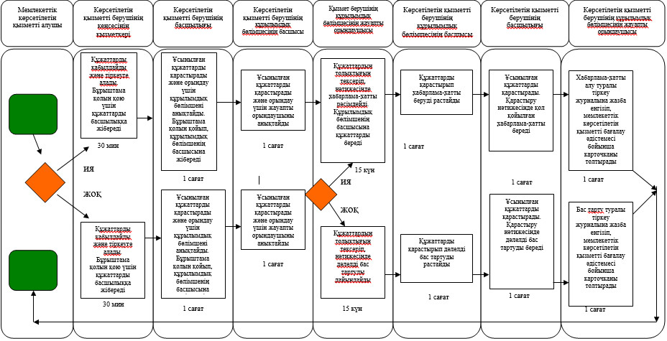

Алматы облысы әкiмдiгiнiң
2014 жылғы "13" мамыр
№ 163 қаулысымен бекітілген
"Жер қойнауын пайдалану құқығын беруге, барлауға немесе
өндіруге байланысты емес жерасты құрылыстарын салуға және
(немесе) пайдалануға арналған келісімшарттарды тіркеу"
мемлекеттiк көрсетілетін қызмет регламентi
1. Жалпы ережелер
1. "Жер қойнауын пайдалану құқығын беруге, барлауға немесе өндіруге байланысты емес жерасты құрылыстарын салуға және (немесе) пайдалануға арналған келісімшарттарды тіркеу" мемлекеттік көрсетілетін қызметі (бұдан әрі – Мемлекеттік көрсетілетін қызмет) "Алматы облысының индустриялық-инновациялық даму басқармасы" мемлекеттік мекемесімен (бұдан әрі – Көрсетілетін қызмет беруші) көрсетіледі.
2. Мемлекеттiк көрсетiлетiн қызметтiң нысаны – қағаз түрiнде.
3. Мемлекеттiк көрсетiлетiн қызметтiң нәтижесi – Қазақстан Республикасы Үкіметінің 2014 жылғы 26 ақпандағы № 153 қаулысымен бекітілген "Жер қойнауын пайдалану құқығын беруге, барлауға немесе өндіруге байланысты емес жерасты құрылыстарын салуға және (немесе) пайдалануға арналған келісімшарттарды тіркеу" мемлекеттік қызмет стандартының (бұдан әрі – Стандарт) 1-қосымшасына сәйкес, нысан бойынша, жер қойнауын пайдалану құқығын беруге, барлауға немесе өндіруге байланысты емес жерасты құрылыстарын салуға және (немесе) пайдалануға арналған келісімшарттарды мемлекеттік тіркеу актісі (бұдан әрі – акті).
4. Мемлекеттік көрсетілетін қызмет жеке және заңды тұлғаларға (бұдан әрі – Көрсетілетін қызметті алушы) тегін көрсетіледі.
2. Мемлекеттік қызмет көрсету процесінде көрсетілетін қызметті
берушінің құрылымдық бөлімшелерінің (қызметкерлерінің) іс-қимыл
тәртібін сипаттау
6. Мемлекеттік қызмет көрсету бойынша рәсімді (іс-қимылды) бастауға көрсетілетін қызметті алушының көрсетілетін қызметті берушіге Стандарттың 9 тармағында көрсетілген құжаттарды ұсыну негіздеме болып табылады.
7. Мемлекеттік қызмет көрсету процесінің құрамына кіретін әрбір рәсімнің (іс-қимылдың) мазмұны, оны орындаудың ұзақтығы:
1) көрсетілетін қызметті берушінің кеңсесiнiң қызметкерi құжаттарды қабылдайды, тiркеуге алады және құжаттарды басшылыққа бұрыштама қолын қою үшін жiбереді.
Құжаттарды қабылдау және тiркеуге рұқсат етілетін шекті уақыт – 30 (отыз) минут;
2) көрсетілетін қызметті берушінің басшылығы ұсынылған құжаттарды қарастырады және орындау үшiн құрылымдық бөлiмшенi анықтайды;
3) көрсетілетін қызметті берушінің басшылығы бұрыштама қолын қояды және құрылымдық бөлiмшенiң басшысына жiбереді.
Барынша рұқсат етілетін шекті уақыт – 1 (бір) сағат;
4) көрсетілетін қызметті берушінің құрылымдық бөлiмшесiнiң басшысы ұсынылған құжаттарды қарастырады және орындау үшiн жауапты орындаушыны анықтайды.
Барынша рұқсат етілетін шекті уақыт – 1 (бір) сағат;
5) көрсетілетін қызметті берушінің құрылымдық бөлiмшесiнiң жауапты орындаушысы құжаттардың толықтығын тексеріп, нәтижесінде дәлелдi бас тартуды дайындайды немесе актіні рәсiмдейді. Құрылымдық бөлiмшенiң басшысына құжаттарды береді.
Барынша рұқсат етілетін шекті уақыт – 5 (бес) жұмыс күні;
6) көрсетілетін қызметті берушінің құрылымдық бөлiмшесiнiң басшысы құжаттарды қарастырып дәлелдi бас тартуды немесе актіні беруді растайды.
Барынша рұқсат етілетін шекті уақыт – 1 (бір) сағат;
7) көрсетілетін қызметті берушінің басшылығы ұсынылған құжаттарды қарастырады. Қарастыру нәтижесінде дәлелдi бас тарту немесе қол қойылған актіні береді.
Барынша рұқсат етілетін шекті уақыт – 1 (бір) сағат;
8) көрсетілетін қызметті берушінің құрылымдық бөлiмшесiнiң жауапты орындаушысы актіні немесе дәлелдi бас тартуды алу туралы тiркеу журналына жазады және мемлекеттік көрсетілетін қызметті бағалау әдістемесі бойынша карточканы толтырады.
8. Мемлекеттік көрсетілетін қызмет рәсімнің (іс-қимылының) нәтижесі құжаттарды басшылыққа жіберу, құжаттарды құрылымдық бөлімшенің басшысына жіберу, құжаттарды орындау үшін құрылымдық бөлімшенің жауапты орындаушысына жіберу. Құрылымдық бөлімшенің жауапты орындаушысының құжаттардың толықтығын тексеру және актіні рәсімдеу. Көрсетілетін қызметті берушінің басшылығының мемлекеттік көрсетілетін қызмет нәтижесіне қол қоюы және мемлекеттік көрсетілетін қызмет нәтижесін көрсетілетін қызметті алушыға беру болып табылады.
3. Мемлекеттік қызмет көрсету процесінде көрсетілетін қызметті
берушінің құрылымдық бөлімшелерінің (қызметкерлерінің) өзара
іс-қимыл тәртібін сипаттау
9. Мемлекеттік қызмет көрсету процесіне қатысатын көрсетілетін қызметті берушінің құрылымдық бөлімшелерінің (қызметкерлерінің) тізбесі:
1) көрсетілетін қызметті берушінің кеңсесінің қызметкері;
2) көрсетілетін қызметті берушінің басшысы;
3) көрсетілетін қызметті берушінің құрылымдық бөлімшесінің басшысы;
4) көрсетілетін қызметті берушінің құрылымдық бөлімшесінің жауапты орындаушысы.
10. Әрбір рәсімнің (іс-қимылдың) ұзақтығын көрсете отырып, құрылымдық бөлімшелер (қызметкерлер) арасында өзара рәсімнің (іс-қимылдың) реттілігін сипаттау:
1) құжаттарды қабылдау, тіркеу және бұрыштама қолын қою үшін басшылыққа жіберу. 30 (отыз) минуттан аспайды;
2) басшының ұсынылған құжаттарды қарауы, орындау үшін құрылымдық бөлімшені анықтауы және құрылымдық бөлімшенің басшысына құжаттарды беруі. 1 (бір) сағаттан аспайды;
3) құрылымдық бөлімшенің басшысының ұсынылған құжаттарды қарауы және орындау үшін жауапты орындаушыны анықтауы. 1 (бір) сағаттан аспайды;
4) құжаттардың толықтығын тексеру, нәтижесінде дәлелді бас тартуды дайындау немесе актіні рәсімдеу, құрылымдық бөлімшенің басшысына құжаттарды беру. 5 (бес) жұмыс күнінен аспайды;
5) құрылымдық бөлімшенің басшысының құжаттарды қарауы және актіні немесе дәлелді бас тартуды беру туралы растауды ұсыну. 1 (бір) сағаттан аспайды;
6) басшының ұсынылған құжаттарды қарауы. Қарау нәтижесінде дәлелді бас тартуды ұсыну немесе қол қойылған актіні көрсетілетін қызметті алушыға беру. 1 (бір) сағаттан аспайды.
11. Мемлекеттік қызмет көрсетудің бизнес-процестерінің анықтамалығы осы регламенттің 1-қосымшада келтірілген.
"Жер қойнауын пайдалану құқығын
беруге, барлауға немесе өндіруге
байланысты емес жерасты құрылыстарын
салуға және (немесе) пайдалануға
арналған келісімшарттарды тіркеу"
мемлекеттiк қызмет көрсету
регламентiне 2-қосымша
Мемлекеттік қызмет көрсетудің бизнес-процестерінің анықтамалығы

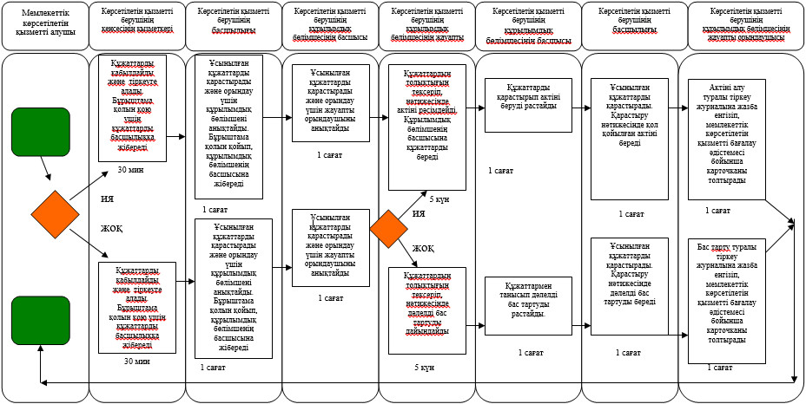

Алматы облысы әкiмдiгiнiң
2014 жылғы "13" мамыр
№ 163 қаулысымен бекітілген
"Кең таралған пайдалы қазбаларды барлауға, өндіруге жер
қойнауын пайдалану құқығының кепіл шартын тіркеу" мемлекеттiк
көрсетілетін қызмет регламентi
1. Жалпы ережелер
1. "Кең таралған пайдалы қазбаларды барлауға, өндіруге жер қойнауын пайдалану құқығының кепіл шартын тіркеу" мемлекеттік көрсетілетін қызметі (бұдан әрі – Мемлекеттік көрсетілетін қызмет) "Алматы облысының индустриялық-инновациялық даму басқармасы" мемлекеттік мекемесімен (бұдан әрі – Көрсетілетін қызметтті беруші) көрсетіледі.
2. Мемлекеттiк көрсетiлетiн қызметтiң нысаны – қағаз түрiнде.
3. Мемлекеттiк көрсетiлетiн қызметтiң нәтижесi – Қазақстан Республикасы Үкіметінің 2014 жылғы 26 ақпандағы № 154 қаулысымен бекітілген "Кең таралған пайдалы қазбаларды барлауға, өндіруге жер қойнауын пайдалану құқығының кепіл шартын тіркеу" мемлекеттік қызмет стандартының (бұдан әрі – Стандарт) 1- қосымшасына сәйкес, нысан бойынша, жер қойнауын пайдалану құқығының кепіл шартын тіркеу туралы куәлік (бұдан әрі – Куәлік).
4. Мемлекеттік көрсетілетін қызмет жеке және заңды тұлғаларға (бұдан әрі – Көрсетілетін қызметті алушы) тегін көрсетіледі.
2. Мемлекеттік қызмет көрсету процесінде көрсетілетін қызметті
берушінің құрылымдық бөлімшелерінің (қызметкерлерінің) іс-қимыл
тәртібін сипаттау
6. Мемлекеттік қызмет көрсету бойынша рәсімді (іс-қимылды) бастауға көрсетілетін қызметті алушының көрсетілетін қызметті берушіге Стандарттың 9 тармағында көрсетілген құжаттарды ұсынуы негіздеме болып табылады.
7. Мемлекеттік қызмет көрсету процесінің құрамына кіретін әрбір рәсімнің (іс-қимылдың) мазмұны, оны орындаудың ұзақтығы:
1) көрсетілетін қызметті берушінің кеңсесiнiң қызметкерi құжаттарды қабылдайды, тiркеуге алады және құжаттарды басшылыққа бұрыштама қолын қою үшін жiбереді.
Құжаттарды қабылдау және тiркеуге рұқсат етілетін шекті уақыт – 15 (он бес) минут;
2) көрсетілетін қызметті берушінің басшылығы ұсынылған құжаттарды қарастырады және орындау үшiн құрылымдық бөлiмшенi анықтайды;
3) көрсетілетін қызметті берушінің басшылығы бұрыштама қолын қояды және құрылымдық бөлiмшенiң басшысына жiбереді.
Барынша рұқсат етілетін шекті уақыт – 1 (бір) сағат;
4) көрсетілетін қызметті берушінің құрылымдық бөлiмшесiнiң басшысы ұсынылған құжаттарды қарастырады және орындау үшiн жауапты орындаушыны анықтайды.
Барынша рұқсат етілетін шекті уақыт – 1 (бір) сағат;
5) көрсетілетін қызметті берушінің құрылымдық бөлiмшесiнiң жауапты орындаушысы құжаттардың толықтығын тексеріп, нәтижесінде дәлелдi бас тартуды дайындайды немесе куәлікті рәсiмдейді. Құрылымдық бөлiмшенiң басшысына құжаттарды береді.
Барынша рұқсат етілетін шекті уақыт – 5 (он) жұмыс күні;
6) көрсетілетін қызметті берушінің құрылымдық бөлiмшесiнiң басшысы құжаттарды қарастырып дәлелдi бас тартуды немесе куәлікті беруді растайды.
Барынша рұқсат етілетін шекті уақыт – 1 (бір) сағат;
7) көрсетілетін қызметті берушінің басшылығы ұсынылған құжаттарды қарастырады. Қарастыру нәтижесінде дәлелдi бас тарту немесе қол қойылған куәлікті береді.
Барынша рұқсат етілетін шекті уақыт – 1 (бір) сағат;
8) көрсетілетін қызметті берушінің құрылымдық бөлiмшесiнiң жауапты орындаушысы куәлікті немесе дәлелдi бас тартуды алу туралы тiркеу журналына жазады және мемлекеттік көрсетілетін қызметті бағалау әдістемесі бойынша карточканы толтырады.
8. Мемлекеттік көрсетілетін қызмет рәсімнің (іс-қимылының) нәтижесі құжаттарды басшылыққа жіберу, құжаттарды құрылымдық бөлімшенің басшысына жіберу, құжаттарды орындау үшін құрылымдық бөлімшенің жауапты орындаушысына жіберу. Құрылымдық бөлімшенің жауапты орындаушысының құжаттардың толықтығын тексеру және куәлікті рәсімдеу. Көрсетілетін қызметті берушінің басшылығының мемлекеттік көрсетілетін қызмет нәтижесіне қол қоюы және мемлекеттік көрсетілетін қызмет нәтижесін көрсетілетін қызметті алушыға беру болып табылады.
3. Мемлекеттік қызмет көрсету процесінде көрсетілетін қызметті
берушінің құрылымдық бөлімшелерінің (қызметкерлерінің) өзара
іс-қимыл тәртібін сипаттау
9. Мемлекеттік қызмет көрсету процесіне қатысатын көрсетілетін қызметті берушінің құрылымдық бөлімшелерінің (қызметкерлерінің) тізбесі:
1) көрсетілетін қызметті берушінің кеңсесінің қызметкері;
2) көрсетілетін қызметті берушінің басшысы;
3) көрсетілетін қызметті берушінің құрылымдық бөлімшесінің басшысы;
4) көрсетілетін қызметті берушінің құрылымдық бөлімшесінің жауапты орындаушысы.
10. Әрбір рәсімнің (іс-қимылдың) ұзақтығын көрсете отырып, құрылымдық бөлімшелер (қызметкерлер) арасында өзара рәсімнің (іс-қимылдың) реттілігін сипаттау:
1) құжаттарды қабылдау, тіркеу және бұрыштама қолын қою үшін басшылыққа жіберу. 15 (он бес) минуттан аспайды;
2) басшының ұсынылған құжаттарды қарауы, орындау үшін құрылымдық бөлімшені анықтауы және құрылымдық бөлімшенің басшысына құжаттарды беруі. 1 (бір) сағаттан аспайды;
3) құрылымдық бөлімшенің басшысының ұсынылған құжаттарды қарауы және орындау үшін жауапты орындаушыны анықтауы. 1 (бір) сағаттан аспайды;
4) құжаттардың толықтығын тексеру, нәтижесінде дәлелді бас тартуды дайындау немесе куәлікті рәсімдеу, құрылымдық бөлімшенің басшысына құжаттарды беру. 5 (бес) жұмыс күнінен аспайды;
5) құрылымдық бөлімшенің басшысының құжаттарды қарауы және куәлікті немесе дәлелді бас тартуды беру туралы растауды ұсыну. 1 (бір) сағаттан аспайды;
6) басшының ұсынылған құжаттарды қарауы. Қарау нәтижесінде дәлелді бас тартуды ұсыну немесе қол қойылған куәлікті көрсетілетін қызметті алушыға беру. 1 (бір) сағаттан аспайды.
11. Мемлекеттік қызмет көрсетудің бизнес-процестерінің анықтамалығы осы регламенттің 1-қосымшада келтірілген.
"Кең таралған пайдалы қазбаларды
барлауға, өндіруге жер қойнауын
пайдалану құқығының кепіл шартын
тіркеу" мемлекеттiк қызмет
көрсету регламентiне 1-қосымша
Мемлекеттік қызмет көрсетудің бизнес-процестерінің анықтамалығы

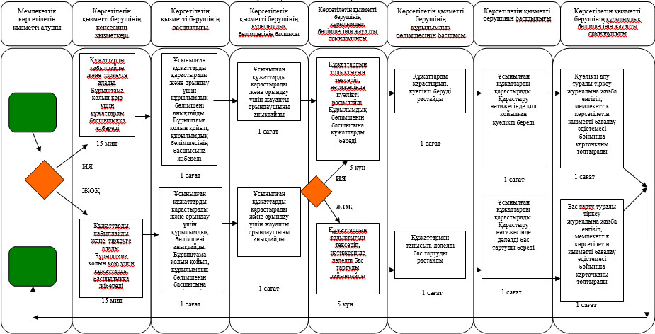

© 2012. Қазақстан Республикасы Әділет министрлігінің «Қазақстан Республикасының Заңнама және құқықтық ақпарат институты» ШЖҚ РМК

